Приложение

к границам территории памятника природы регионального значения «Кедрово-сосновая роща в с. Пачи»
СХЕМА
границ территории памятника природы регионального значения
«Кедрово-сосновая роща в с. Пачи»

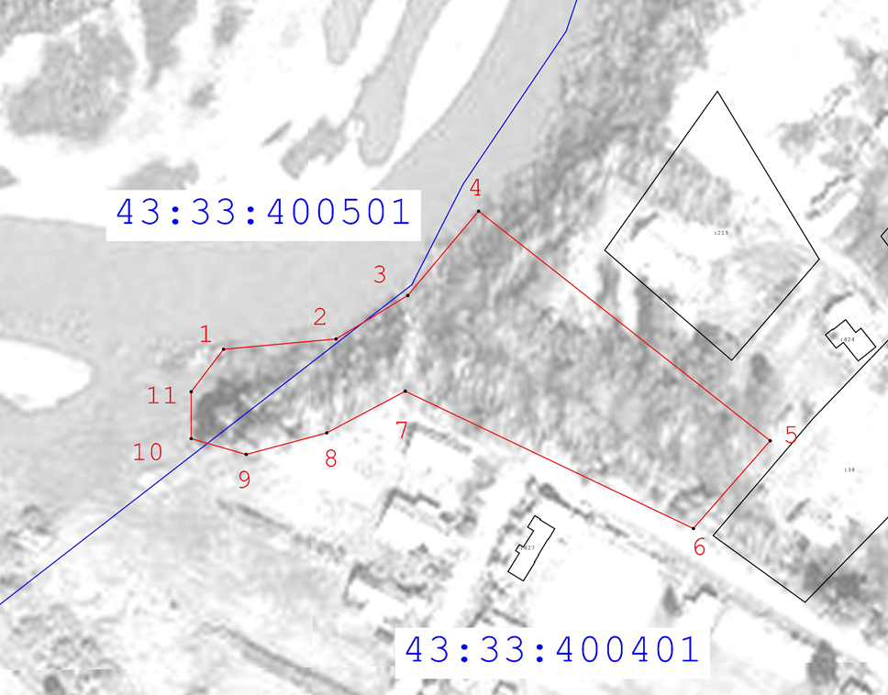
Условные обозначения
____ | Границы территории памятника природы регионального значения  «Кедрово-сосновая роща в с. Пачи»
• 1 | Номер поворотной точки
____________

